

Associar Tarifa de Consumo a Imóveis
Esta opção do sistema permite a associação de uma Tarifa de Consumo para um ou mais imóveis. A funcionalidade pode ser acionada a partir do Menu do sistema: GSAN > Faturamento > Tarifa de Consumo > Associar Tarifa de Consumo a Imóveis.
Feito isso, o sistema acessa a tela abaixo:

Observação
Informamos que os dados exibidos nas telas a seguir são fictícios, e não retratam informações de clientes.
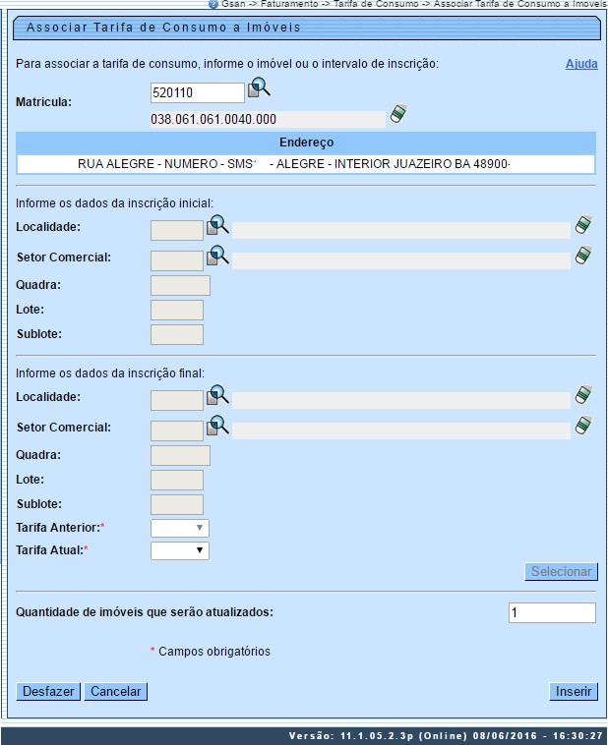

Tela Associar Tarifa de Consumo a Imóveis - CAERN e CASAL
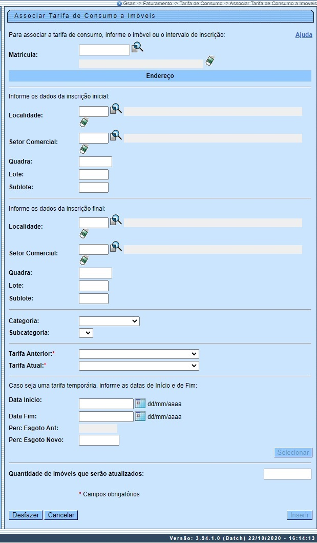
Para a CAERN a funcionalidade é visualizada com a inclusão dos campos para informar a tarifa temporária com a data de validade, e dos campos que incluem a categoria e subcategoria no filtro de imóveis.
Atenção: Quando a data inicial da tarifa temporária, no formato DD/MM/AAAA, for limpa, a data final também deve ser limpa. Caso a data final seja anterior à data inicial, o sistema exibe a mensagem de crítica: Data Final do Período é anterior à Data Inicial do Período” e retornar para o passo correspondente no fluxo principal.
Além disso, para a CASAL, ao cadastrar os dados para associar tarifas de consumo a imóveis é possível informar o percentual de esgoto que deve ser usado durante o uso da tarifa temporária, guardando o valor anterior para restaurar o novo percentual de esgoto quando a tarifa for desassociada. Claro, isso caso a empresa esteja parametrizada para alterar o percentual de esgoto. Dessa forma, o campo Perc Esgoto Ant é visualizado com até três casas e duas decimais (exemplo 100,00) depois de informada a matrícula do imóvel, ficando protegido para edição. Já o campo Perc. Esgoto Novo é habilitado para preenchimento, com até três casas e duas decimais, não podendo ser informado nele um valor superior a 100%.
Dito isso, você terá duas opções para selecionar o(s) imóvel(eis):
- 1ª Opção: Selecionar um imóvel:
  - Neste caso, você deverá informar a matrícula do imóvel, ou selecioná-lo a partir da opção Pesquisar Imóvel.
- 2ª Opção: Selecionar um conjunto de imóveis:
  - Neste caso, você deverá informar um intervalo de inscrições de imóveis;
  - A inscrição do imóvel é composta pelas seguintes informações: Localidade, Setor Comercial, Quadra, Lote e Sublote;
  - Ao informar a inscrição inicial, o sistema replicará a informação na inscrição final;
  - Ao limpar um campo da inscrição inicial, o correspondente da final, assim como, os campos que ficam abaixo serão limpos;
  - Ao alterar um campo da inscrição final para um valor maior que o da inicial, o sistema limpará os campos das inscrições inicial e final que ficam abaixo do campo alterado;
  - Após informar os dados do conjunto de imóveis e da Tarifa de Consumo Anterior, você deverá clicar no botão para que o sistema selecione os imóveis, de acordo com os parâmetros informados.
Neste momento o sistema irá apresentar a informação de quantos imóveis terão as Tarifas de Consumo atualizadas.
Além disso, o sistema irá habilitar o botão , para que você solicite ao sistema a execução da operação.
Há restrição às alterações realizadas nos dados dos clientes corporativos e corporativos telemedidos de usuários que tenham a permissão especial Alterar Dados Cliente Corporativo.
Além dessas funcionalidades citadas, a restrição atinge também as funcionalidades Associar Tarifa de Consumo a Imóveis e Manter Contas de um Conjunto de Imóveis. Esses casos seguirão os fluxos descritos abaixo. No Associar Tarifa de Consumo a Imóveis a restrição será feita pela permissão especial, apenas quando o campo Matrícula for preenchido. Nestes casos, só poderão fazer a associação da tarifa, os usuários que tiverem a permissão Alterar Dados Cliente Corporativo.
Caso a matrícula não seja informada, o sistema segue o fluxo normal da funcionalidade, sendo assim, os imóveis dos Clientes Corporativos e Corporativos Telemedidos poderão constar no conjunto selecionado pelo filtro do usuário. Nestes casos, os imóveis destes clientes, serão desconsiderados para a associação da tarifa. Será apresentada ao usuário em forma de relatório, os imóveis desconsiderados, dando a ele as informações necessárias para que possa associar as tarifas destes imóveis utilizando o Associar Tarifa de Consumo a Imóveis informando o campo matrícula.
No Manter Contas de um Conjunto de Imóveis seguirá o fluxo normal da funcionalidade, sendo assim, os imóveis dos Clientes Corporativos e Corporativos Telemedidos, constarão no conjunto selecionado pelo filtro do usuário. Os imóveis destes clientes serão desconsiderados da seleção. Estes imóveis serão apresentados ao usuário, em forma de relatório, para que este possa manter a conta do imóvel usando a funcionalidade Manter Conta.
Antes de iniciar o procedimento de associação dos imóveis à tarifa de consumo selecionada, o sistema irá apresentar uma caixa de diálogo solicitando a confirmação da operação.

Tela de Sucesso
A tela de sucesso será apresentada após você clicar no botão , confirmar a operação na caixa de diálogo que é apresentada, caso não haja inconsistência no conteúdo dos campos da tela.
O sistema apresentará a mensagem abaixo, quando a associação da Tarifa de Consumo aos imóveis tiver sido realizada com sucesso.
Tarifa de Consumo (descrição da tarifa de consumo) associada com sucesso.
O sistema apresentará duas opções após a associação da Tarifa de Consumo.
Escolha a opção desejada clicando em algum dos links existentes na tela de sucesso:
- Menu Principal - Para voltar à tela principal.
- Associar Tarifa de Consumo a outro Imóvel - Para ativar, novamente, a opção Associar Tarifa de Consumo a Imóveis.

MODELO DO RELATÓRIO: Imóveis de Clientes Corporativos ou Corporativos Telemedidos
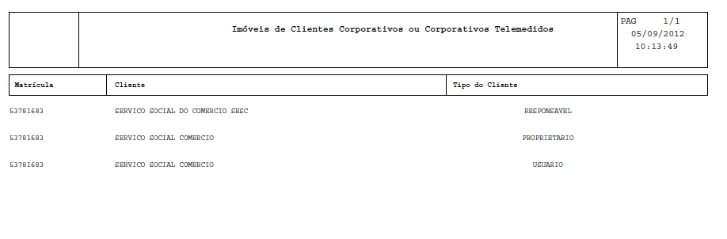

Preenchimento dos campos
Esta tela é dividida em duas partes.

Seleção de um Imóvel ou de um Conjunto de Imóveis
Existem duas formas para selecionar os imóveis, que são exclusivas.
Ao escolher uma das formas, a outra não poderá ser informada.
Campo | Preenchimento dos Campos
Matrícula do Imóvel | Informe a matrícula de um imóvel e tecle Enter, ou clique no botão , que fica ao lado do campo. Neste caso será apresentada uma tela de popup, onde será possível Pesquisar Imóvel.  Após a informação da matrícula de um imóvel, ou da seleção de um imóvel na tela de pesquisa, o sistema apresentará a inscrição, o endereço do imóvel e a tarifa de consumo do imóvel nos campos correspondentes.  Para limpar os campos relacionados à matrícula do imóvel, clique no botão .
Intervalo da Inscrição de Imóveis (Inicial e Final) | Seguem, abaixo, os campos para preenchimento do intervalo de inscrição para seleção de um conjunto de imóveis.  Cada campo tem duas instâncias. Uma para a inscrição inicial e outra para a final.  Localidade - Informe o código de uma localidade, e tecle Enter, ou clique no botão , que fica ao lado do campo. Neste caso será apresentada uma tela de popup, onde será possível Pesquisar Localidade.  Após a informação do código de uma localidade, ou da seleção de uma localidade na tela de pesquisa, o sistema apresentará o nome da localidade no campo correspondente.  Ao atualizar este campo na inscrição inicial, o seu valor será replicado na inscrição final.  Ao clicar no botão , o sistema, além de limpar o campo da Localidade irá limpar, também, os campos da inscrição que estão abaixo da Localidade.  Caso esteja na inscrição inicial, os campos da inscrição final, também, serão limpos.  Setor Comercial - O setor comercial só deverá ser informado, após a localidade já ter sido informada.  Informe o código do setor comercial, e tecle Enter, ou clique no botão , que fica ao lado do campo. Neste caso será apresentada uma tela de popup, onde será possível Pesquisar Setor Comercial cadastrados para a localidade informada.  Após a informação do código de um setor comercial, ou da seleção de um setor comercial na tela de pesquisa, o sistema apresentará o nome do setor comercial no campo correspondente.  Ao atualizar este campo na inscrição inicial, o seu valor será replicado na inscrição final.  Ao clicar no botão , o sistema limpa o campo do Setor Comercial e irá limpar, também, os campos da inscrição que estão abaixo do Setor Comercial.  Caso esteja na inscrição inicial, os campos da inscrição final, também, serão limpos.  Quadra - Informe o código da quadra.  Ao atualizar este campo na inscrição inicial, o seu valor será replicado na inscrição final.  Lote - Informe o código do lote de localização do imóvel.  Ao atualizar este campo na inscrição inicial, o seu valor será replicado na inscrição final.  Sublote - Informe o número do sublote de localização do imóvel.  Ao atualizar este campo na inscrição inicial, o seu valor será replicado na inscrição final.
Tarifa Anterior | Campo obrigatório - Além do intervalo de inscrição de imóveis, você deverá informar o campo Tarifa Anterior.  Selecione a Tarifa de Consumo a ser pesquisada no conjunto de imóveis informado.  Este campo será atualizado com a Tarifa de Consumo do imóvel, e será protegido contra atualização.
Tarifa Atual | Campo obrigatório - Informe a tarifa de consumo atual a ser pesquisada.  Selecione, na lista apresentada ao lado do campo, a Tarifa de Consumo que deseja associar ao(s) imóvel(is).

Funcionalidade dos Botões
Botão | Descrição da Funcionalidade
Utilize este botão para ativar a funcionalidade de Pesquisa nos campos de Matrícula, Localidade e Setor Comercial, links:
Pesquisar Imóvel
Pesquisar Localidade
Pesquisar Setor Comercial.
Utilize este botão para apagar as informações existentes nos campos a ele associado.
No caso dos campos do intervalo da inscrição de imóveis, ao limpar um dos campos que compõem a inscrição, o sistema limpará, automaticamente, os campos da inscrição que ficam abaixo do campo que foi limpo.
Este botão, inicialmente, é apresentado desabilitado.
Só será habilitado, caso você opte pela associação de um conjunto de imóveis.
Utilize-o para solicitar ao sistema a seleção do conjunto de imóveis.
Após a seleção dos imóveis, o sistema atualizará o campo Quantidades de imóveis que serão atualizados e habilitará o botão .
 | Utilize este botão para fazer com que a tela volte ao seu estado inicial de exibição.
 | Utilize este botão para fazer com que o sistema feche a tela sem salvar o que está sendo feito, e volte para a tela principal.
Este botão, inicialmente, é apresentado desabilitado.
Só após selecionar o imóvel, ou o conjunto de imóveis, é que ele será habilitado.
Utilize este botão para solicitar ao sistema a execução da associação com a nova Tarifa de Consumo.
Após o clique neste botão, o sistema irá exibir uma caixa de diálogo solicitando a confirmação da operação.

Referências
Associar Tarifa de Consumo a Imóveis

Termos Principais
Tarifa de Consumo
Faturamento
Clique aqui para retornar ao Menu Principal do GSAN

